.

**18. týždeň v cezročnom období**

|  |  |  |  |  |
| --- | --- | --- | --- | --- |
| **Pondelok** | **1.8.** |  |  |  |
| **Utorok** | **2.8.** | **Topoľovka** | **18.00** | **Za ZaBP pre Margitu, 90r. č.34** |
| **Streda** | **3.8.** | Závadka | 18.00 | Za ZaBP pre Jaroslava č.61 |
| **Štvrtok**  **Sv. Jána Máriu Vianneya, kňaza, Spomienka** | **4.8.** | Hudcovce | 18.00 | + Andrej č.97 |
| **Piatok** | **5.8.** | **Topoľovka** | **18.00** | **+ Agáta č.137** |
| **Premenenie Pána, Sviatok**  19. nedeľa v cezročnom období  Vigília | **6.8.** | **Topoľovka**  Hudcovce | **10.00**  19.00 | **Za ZaBP pre Juraja**  + Ján a Jozef č.47 |
| **19. nedeľa v cezročnom období** | **7.8.** | **Topoľovka** Závadka | **9.30**  8.00 | **Za Boží ľud**  Za ZaBP pre Irenu, 70r. č.109 |

***1./ Dnes je zbierka na kostol. Pán Boh zaplať.***

**2./ Spovedanie pred 1. piatkom:**

**Topoľovka: Utorok a Piatok: od 17.00h. do sv. omše.**

**Spoveď chorých: Piatok od 11.00h**

Závadka: Streda: od 17.00h. do sv. omše. Spoveď chorých po sv. omši.

Hudcovce: Štvrtok: od 17.00h. do sv. omše. Spoveď chorých po sv. omši.

---------------------------------------------------------------------------------------------------------------

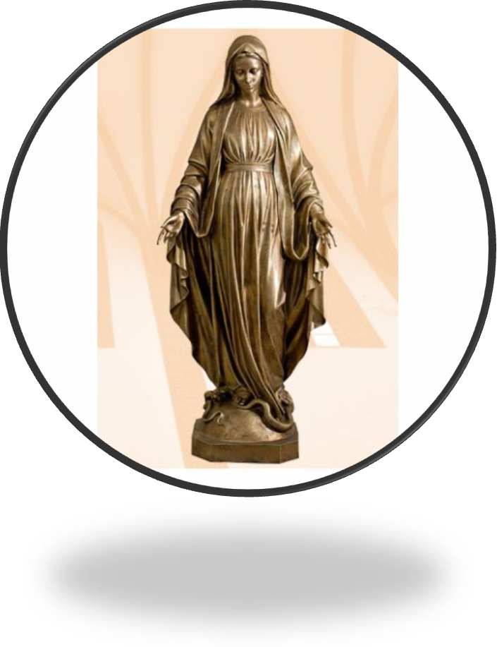

Rímskokatolícka farnosť Nanebovzatia Panny Márie,

067 45 Topoľovka

**Telefónny kontakt: 0907 906 391**



**č.33/2022**